
ROBBIE WILLIAMS
El icono del pop británico llegará al Palacio de los Deportes con su aclamado álbum Britpop
Palacio de los Deportes – 7 de octubre
Preventa Banamex: 2 de marzo, 11:00 a.m.
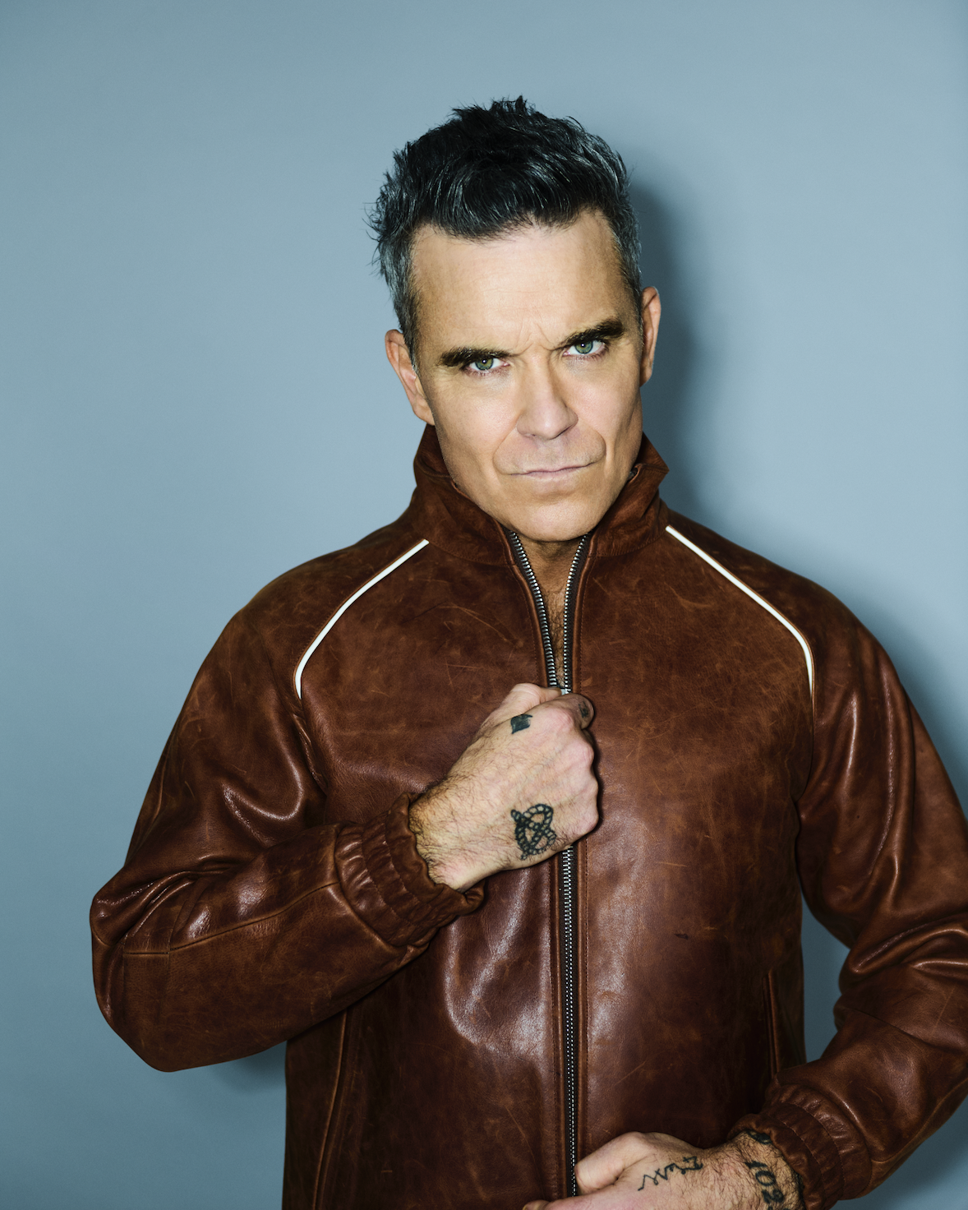
Robbie Williams regresa a la Ciudad de México con un esperado concierto que marca la llegada de su nueva era musical a uno de los recintos más importantes de la capital: el Palacio de los Deportes, el próximo 7 de octubre. El artista británico ofrecerá un espectáculo que fusiona su inconfundible energía con los sonidos que definen BRITPOP (2026), su más reciente lanzamiento de estudio.
Robbie consiguió su decimosexto álbum Número 1 en el Reino Unido en enero de 2026 con BRITPOP, rompiendo el récord histórico del artista con más álbumes Número 1 en ese país. Robbie ya tenía el récord como el solista con más álbumes Número 1 en el Reino Unido y, con este nuevo e impresionante logro, ahora ha superado el récord del mayor número de álbumes Número 1 para cualquier artista.
Este disco —el decimotercer álbum de estudio de Robbie—, incluye los sencillos “Rocket”, “Spies”, “Human”, “Pretty Face” y “All My Life”. Entre los artistas que aparecen en el álbum se encuentran Chris Martin de Coldplay, Gaz Coombes (Supergrass), la leyenda de Black Sabbath Tony Iommi, el dúo pop mexicano Jesse & Joy y Gary Barlow.
El verano pasado, Robbie presentó su gira de estadios BRITPOP, ofreciendo conciertos ante más de 250,000 personas en el Reino Unido y acumulando 1.2 millones de asistentes en el conjunto de fechas realizadas en Europa.
La gira de estadios BRITPOP del año pasado en el Reino Unido, aclamada por la crítica, recibió reseñas excepcionales. The Times describió el espectáculo como una “actuación magistral”, mientras que The Guardian afirmó que Robbie era el “Rey del Entretenimiento”. The Standard señaló que “el showman no decepciona”, Rolling Stone UK lo calificó como “uno de los espectáculos de estadio más emocionantes del año” y el Daily Express afirmó: “El Rey del Entretenimiento le dio a su gente lo que quería: los hits, y muchos de ellos. Cada canción del setlist cuidadosamente seleccionado fue un éxito para el público”.
En los conciertos, Robbie —quien ha vendido 90 millones de álbumes en todo el mundo— interpretó temas de BRITPOP junto con una variedad de éxitos de toda su carrera, incluyendo “Let Me Entertain You”, “Rock DJ”, “Strong”, “She’s The One”, “Feel” y “Angels”.
BOLETOS: La preventa Banamex se llevará a cabo el 2 de marzo a las 11:00 am mientras que la venta general comenzará un día después, el 3 de marzo, a través de Ticketmaster o en la taquilla del recinto.

El listado completo de canciones de BRITPOP es el siguiente:
- Rocket
- Spies
- Pretty Face
- Bite Your Tongue
- Cocky
- All My Life
- Human
- Morrissey
- You
- It’s OK Until The Drugs Stop Working
- Pocket Rocket

SOBRE ROBBIE WILLIAMS
Robbie es uno de los artistas musicales más premiados del mundo, con seis de los 100 álbumes más vendidos en la historia del Reino Unido, 90 millones de discos vendidos a nivel global, un récord de 16 álbumes Número 1 en el Reino Unido y 18 premios BRIT, más que cualquier otro artista. En enero de 2026, Robbie lanzó su álbum BRITPOP con gran reconocimiento de la crítica, asegurando su decimosexto álbum Número 1 en el Reino Unido y haciendo historia al romper el récord del artista con más álbumes Número 1 en ese país.
Robbie anunció el álbum el pasado mayo, antes de la gira de estadios y arenas BRITPOP del verano, en la que se presentó ante más de 250,000 personas sólo en el Reino Unido y 1.2 millones en total durante toda la gira. En junio de 2025, Robbie fue anunciado como el Embajador Oficial de Música de la FIFA, un rol global que marca una poderosa unión entre la música y el fútbol en el escenario mundial. En su primera colaboración como parte de este rol, Robbie escribió —junto con Karl Brazil y Owen Parker, y Erik Jan Grob— y grabó el primer himno oficial de la FIFA, “Desire”, con la participación de Laura Pausini, para acompañar a los jugadores mientras entran a la cancha en todos los torneos y partidos de la FIFA alrededor del mundo. La canción se reproducirá en todos los futuros torneos de la FIFA, incluido el FIFA World Cup 26™. Robbie ganó el prestigioso premio PRS for Music Icon Award en los Ivors 2025 en Londres el pasado mayo —su quinto Ivor Novello—, celebrándolo como uno de los compositores británicos más icónicos e influyentes. En diciembre de 2024, su película nominada al Óscar, Better Man, se estrenó mundialmente con gran aclamación, y en enero de 2025 lanzó el Better Man (Original Motion Picture Soundtrack). Desde que cofundó Soccer Aid para UNICEF en 2006, Robbie ha recaudado £121 millones para obras de caridad alrededor del mundo.

CONECTA CON ROBBIE WILLIAMS
FACEBOOK | YOUTUBE | INSTAGRAM | X
CONOCE MÁS DE ESTE Y OTROS CONCIERTOS EN:
www.ocesa.com.mx
www.facebook.com/ocesamx
www.twitter.com/ocesa_total
www.instagram.com/ocesa
www.tiktok.com/@ocesamx

